实验7-8：PHP编程基础
实验目的： 掌握PHP服务器配置、语法、表单处理和文件操作
实验内容： PHP服务器配置、PHP表单处理和文件操作
实验工具： DW8、浏览器、wampserver
设计课时：4学时
实验步骤：

一、配置PHP的运行环境
二、练习课件中的例题（主要是PHP表单处理、Cookie和Session、文件操作、文件上传的实现）
三、编写一个静态网页work.html，网页界面如图1所示。在输入用户个人资料提交以后，出现一个新页面work.php，页面显示内容有：
1.显示姓名和欢迎信息；
2.显示个人资料信息。显示界面如图2所示，图2网页的文件名为work.php。
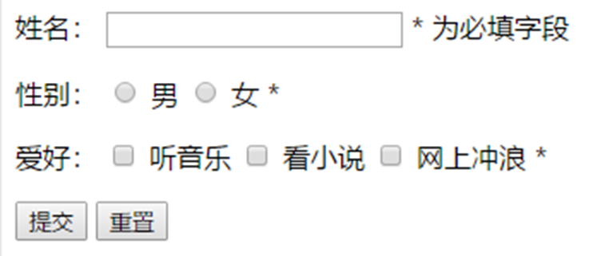

图1：work.Html
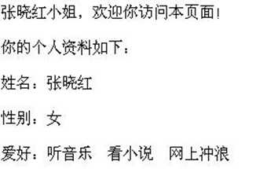

图2：work.php

实验结果：
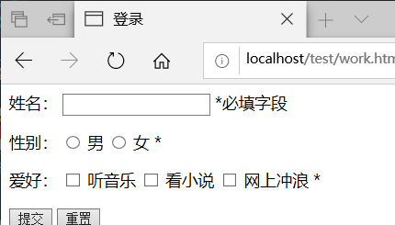
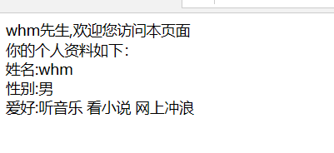

核心代码：
<?php
if(empty($_POST["name"])) //空值处理
echo "名字是必填的<br>";
else
$name=$_POST["name"];
if(empty($_POST["radiobutton"]))
{echo "性别是必填的<br>";exit;}
else
$sex=$_POST["radiobutton"];
if(empty($_POST["checkbox"]))
{echo "爱好是必填的<br>";exit;}
else
{$hobby=$_POST["checkbox"];}

if($sex=="女") $str="女士"; else $str="先生"; //通过性别单选框判断应当输出的内容
echo $name.$str.",欢迎您访问本页面<br>";
echo "你的个人资料如下：<br>";
echo "姓名:".$name."<br>";
echo "性别:".$sex."<br>";
echo "爱好:".implode(" ",$hobby); //将数组变成字符串
?>

实验体会：
- html页面设置使用Macromedia Dreamweaver 8，用设计窗口添加表单组件，需要注意以下几点：
- 表单form中需要对参数action进行设置，指向php文件（action="work.php”）
- 注意各组件的name参数，在php文件数据传输时需要使用$_POST["name参数"]进行数据传递
- 复选框组件的name的命名应该相同，且名字后需要加上[]将其指定为数组对象（如：name="checkbox[]"）

- php文件中将实现必填字段处理与信息处理的功能：
- 必填字段处理使用if和else语句，用函数empty()判断是否为空，用$_POST[""]进行数据传递
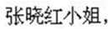
- 在输出时，为了达到如下效果，需要使用if语句对单选框传递的数据进行判断，根据单选框的值选择输出“小姐”或“先生”
- 由于复选框所传递的数据是一个数组，所以在输出时需要用函数implode("分隔符",数组)将其内容转换为字符串连接起来，进行输出

- js脚本必填字段处理弹窗的功能（附加内容）
采用循环语句判断单选框或复选框是否已选
例：
var bFlag = false; //标记
for (var i = 0; i < sex.length; i++) //对单选框对象进行迭代
{
if (sex[i].checked) //判断是否有选择
{
bFlag = true;
break;
}
}
if(bFlag == false) {alert("性别是必填的");} //若没有一个选项被选择
注：在取得单选框与复选框值时，应该使用函数document.getElementsByName("");而不是document.getElementById("")，因为Id只针对一个特定的对象，不能针对同名对象的集合。

- PHP的运行环境配置：
启动WampServer，将html与php放置在 WampServer目录下的www中，通过http://localhost/运行代码

